Critiquer un épisode culturel
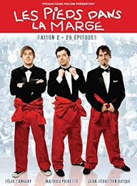
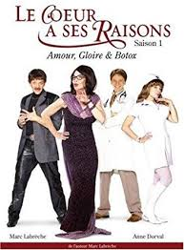
VOICI TES CHOIX
Choisis seulement une série pour faire ta critique.

Épisode : L’importance de ne pas lâcher | Épisode : Périple infernal dans le désert
 | Saison 2, épisode 12
Longueur : 26 :52 | Longueur : 21 : 00
Mathieu Pichette  Jean-Sébastien Busque  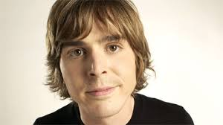  Félix Tanguay | Désert:  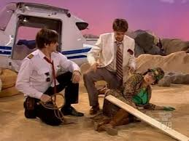  Brett Montgomery  Criquette Rockwell  Lewis (chameau)  Bat Wilson (pilote)  Maison :  Becky Walters (blonde)  Brenda Montgomery (cheveux rouges)  Madge  (femme de ménage)  Ashley Rockwell (infirmière)  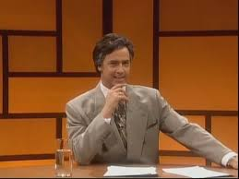  Journaliste:  Ridge Taylor

La critique d’un épisode télévisé

Qu’est-ce qu’une critique ?
Faire une critique c'est justifier de façon convaincante et personnelle l'appréciation portée sur un épisode télévisé. (C’est de dire si on aime ou non un épisode de télé).

Pourquoi faire une critique ?
Pour donner son impression et tenter de la faire partager.

Comment rédiger une critique ?

- Introduction :
Sujet amené : 1 phrase pour
« Piquer la curiosité du lecteur sans mentionner la série ou l’épisode »
Ex : genre de série, popularité de la télévision, etc
Sujet posé : 1 phrase pour
« Présente de l’épisode/la série – L’année – La région »
Sujet divisé : 1 phrase pour « nomme les éléments que tu vas critiquer »

- Développement : (2 paragraphes – 1 pour ce que tu aimes et 1 pour ce que tu n’aimes pas)

Idées possibles :
 De quoi parle cette série ?
❑ Dis ce que tu as aimé et pour quelles raisons ?
-personnages (voix, expressions, apparence, costumes, etc)
-thème (amitié, famille, animaux, sports, etc)
-intrigue
-langue parlée
-la musique / les sons
-les couleurs / l’éclairage
-les blagues / l’humour
-etc…..

- Dis ce que tu n’as PAS aimé et pour quelles raisons ?
❑ Mentionne les sensations, sentiments, émotions éprouvées lors du visionnement.
❑ Choix d'un passage marquant ou préféré de l’épisode

- Conclusion: 1 phrase
As-tu apprécié le livre ? + dire si tu recommanderas ce livre ou non à tes amis/parents ou autres. Choisir un code pour évaluer l'appréciation du livre
ex : 5 étoiles, 3 sur 5 pommes, etc...

Pour vous guider/aider :
- As-tu rencontré des difficultés dues à la langue, à la construction de l’épisode?
- Es-tu entré facilement dans l'histoire ?
- Trouves-tu la série originale?

VOCABULAIRE À UTILISER

Pour un jugement positif → Utilisation de termes valorisants | Pour un jugement négatif → Utilisation de termes dévalorisants
- J'ai apprécié le visionnement de..., | - Je n'ai pas apprécié le visionnement de...,
- c’est une série à ne pas rater.  - à voir absolument,  - une place de choix dans mes favorites  - un chef-d’oeuvre | - C’est une série à laisser sur l'étagère.  - C’est une comédie médiocre
- Émouvant | - Ennuyeux
- Fabuleux, merveilleux | - Décevant
- Drôle | - Sinistre
- Mordant | - Sans intérêt
- Agréable | - Horrible
- Bouleversant / palpitant | - sans surprise
- Original  - Divertissant | - Banal  - Manque d’originalité  - Prédictible
- Génial | - Stupide  - Terrible
- Tenir en haleine | - Lent  - Difficile à suivre
Une bonne critique est remplie de mots (noms, adjectifs, adverbes, verbes et autres expressions) bien choisis qui viennent appuyer le degré d'appréciation.

L’histoire de Frankenstein et de ses étranges réanimations a été exploitée à plusieurs sauces au cinéma, mais cette adaptation unique de Tim Burton est tout simplement craquante… quoiqu’un peu (trop?) triste. Même si l’univers est une fois de plus sombre, on est à ​des miles de son très célèbre L'Étrange Noël de monsieur Jack. - Critique (extrait) du film Frankenweenie de Tim Burton

Ses films sont comme …….. : on peut les voir et les revoir en y trouvant toujours quelque chose de neuf.
Suspense, finesse psychologique, chute inattendue : ne passez pas à côté de cette série prometteuse.
Les performances de _________________________sont à ce point solides qu'elles méritent des nominations - et pourquoi pas des statuettes - aux Oscars.

Excellent film : « American Hustle » fait partie des rares films irréprochables, dans lesquels les personnages, les costumes, les scènes et les dialogues sont autant de bonnes raisons de le revoir à plusieurs reprises.

Mauvais film : « Peu importe que vous soyez un fan de kung-fu, 47 Ronin ne vaut pas la peine de payer votre place de cinéma ».

Film médiocre : « J'ai aimé Interstellar bien plus que de raison, ce qui ne veut pas dire qu'il soit parfait. Les effets spéciaux sauvent cependant une intrigue et des dialogues pénibles ».

La cinématographie : « Her utilise des couleurs saturées tirant sur le rouge et l’orange ou créant une ambiance plus apaisante grâce au prisme du blanc et du gris. Cela permet de créer une alchimie entre les deux personnages et donne un tableau devant lequel on apprécie s'attarder ».

Le ton : « Malgré la terrible solitude du personnage de Seul sur Mars, les traits d'humour et de folie qui transpirent de chaque scène donnent envie de découvrir cette planète désolée ».

La musique et les sons : « Le fait que la bande originale de No Country For Old Men soit inexistante est étonnamment efficace. Le réalisateur transmet ainsi la violence du désert à travers son silence et les effets sonores permettent de traduire l'angoisse de la chasse et de tenir le spectateur captivé ».

https://esprdg.cscmonavenir.ca/.../La-critique-litteraire_notes-de-co. ; https://fr.wikihow.com/r%C3%A9diger-une-critique-de-film ; http://www.alloprof.qc.ca/BV/pages/f1116.aspx - Modifiés par Mme Lagrandeur

